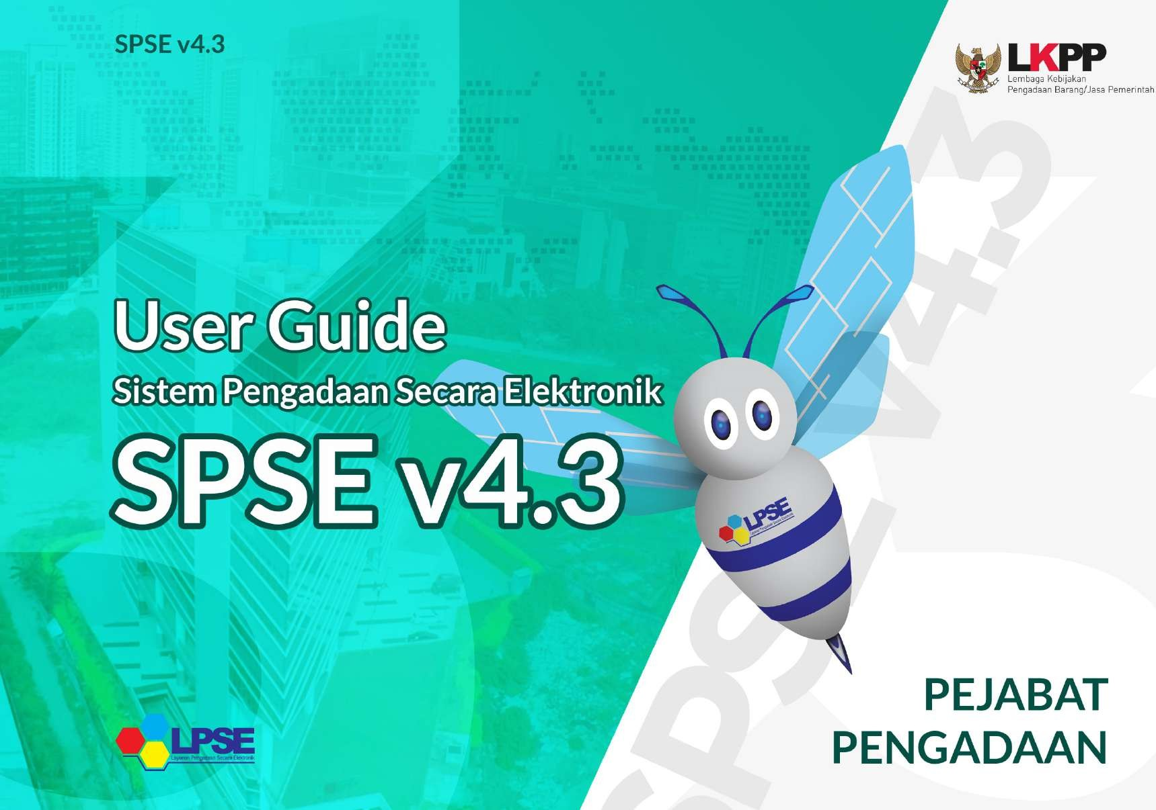
`

Daftar isi
1. Pejabat Pengadaan 3
1. 1 Alur Proses Pengadaan Langsung Pejabat Pengadaan 4
2. Memulai Aplikasi 3
2. 1 Login ke SPSE 4.3 3
2. 2 Buat Paket Pengadaan Langsung 4
2.3.2 Isi Jadwal Pengadaan Langsung 9
2.3.2 Isi Dokumen Pemilihan 10
2. 3 Upload Dokumen Non Tender 14
2. 4 Pilih Pelaku Usaha 19
2.4.1 Mengundang satu Pelaku Usaha 21
2.4.2 Mengundang lebih dari satu Pelaku Usaha 23
2. 5 Umumkan Paket Pengadaan Langsung 25
2. 6 Pembukaan Dokumen Penawaran 27
2.6.1 Surat Penawaran 2-30
2.6.2 Detail Penawaran Administrasi dan Teknis 31
2.6.3 Detail Penawaran Harga 32
2. 7 Evaluasi Penawaran 33
2.7.1 Evaluasi Administrasi 34
2.7.2 Evaluasi Kualifikasi 35
2.7.3 Evaluasi Teknis 36
2.7.4 Evaluasi Harga 37
2. 8 Klarifikasi Teknis dan Negosiasi 40
2.8. 1 Penetepan Pemenang dengan satu Penawaran 56
2.8.2 Penetapan Pemenang dengan penawaran lebih dari satu 57
2. 9 Cetak Berita Acara 62
3.Menu Berita 71
4. Menu Log Akses 73
5.Menu Ganti Password 74

Pejabat Pengadaan

Pejabat Pengadaan adalah pejabat administrasi/pejabat fungsional/personel yang bertugas melaksanakan Pengadaan Langsung, Penunjukan Langsung, dan atau e-purchasing. Pejabat Pengadaan mempunyai tugas sebagai berikut:
  - Melaksanakan persiapan dan pelaksanaan Pengadaan Langsung;
  - Melaksanakan persiapan dan pelaksanaan Penunjukan Langsung untu pengadaan Barang/Pekerjaan
  - Konstruksi/Jasa Lainnya yang bernilai paling banyak Rp. 200.000.000 (dua ratus juta rupiah);
  - Melaksanakan persiapan dan pelaksanaan Penunjukan Langsung untuk pengadaan Jasa Konsultansi yang bernilai paling banyak Rp 100.000.000 (seratus juta rupiah);dan
  - Melaksanakan e-purchasing yang bernilai paling banyak Rp 200.000.000 (dua ratus juta rupiah).

1. 1 Alur Proses Pengadaan Langsung Pejabat Pengadaan

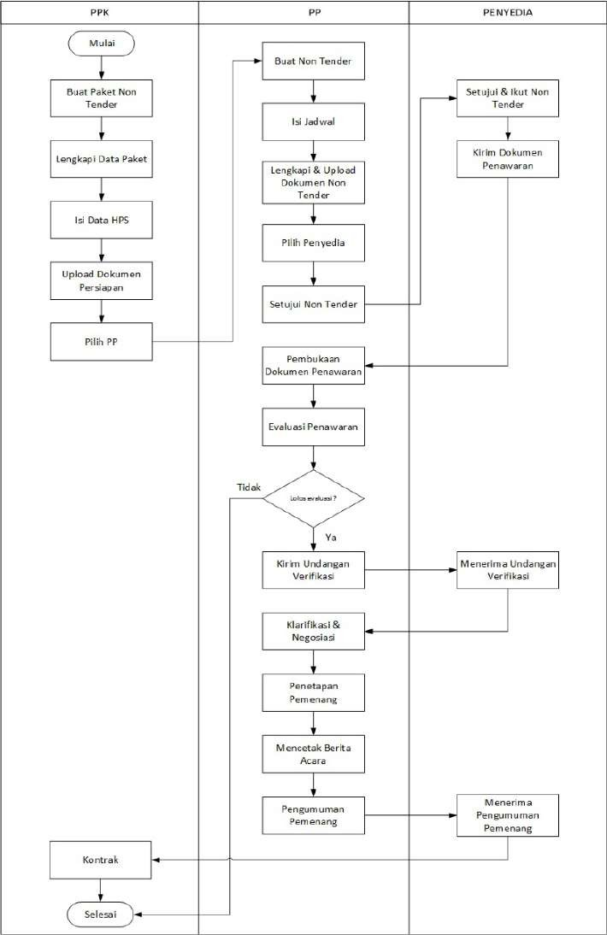

Gambar 1. Halaman Alur Non Tender PP

Memulai Aplikasi

2. 1 Login ke SPSE 4.3
Pejabat pengadaan mendapatkan kode akses (user ID dan password) dari admin agency di LPSE dengan menunjukan surat penunjukan sebagai Pejabat Pengadaan. Masuk ke halaman Beranda pada SPSE 4.

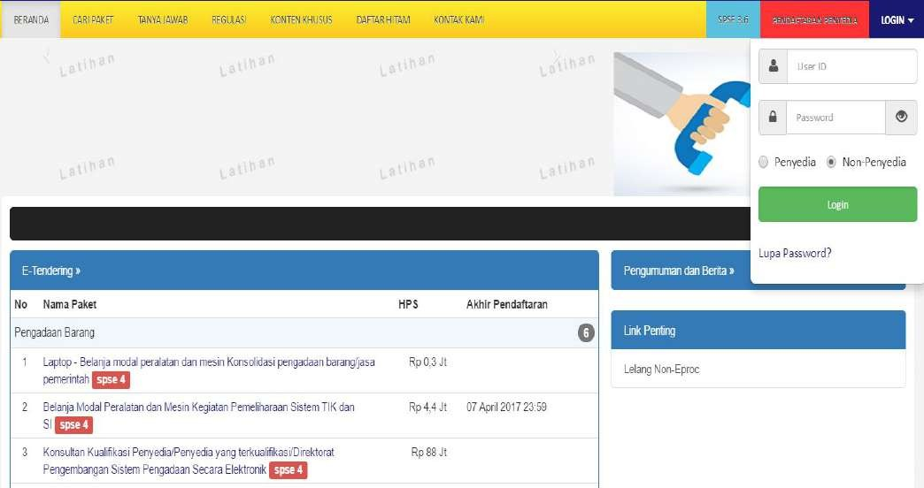
1. Masukkan user

ID dan Password

2. Pilih Non-

Pelaku Usaha

3. Klik login

Gambar 2. Halaman Login SPSE 4

2. 2 Buat Paket Pengadaan Langsung

Paket yang sudah dibuat Di PPK akan muncul di halaman daftar paket Pejabat Pengadaan. Kemudian update

data paket dengan mengklik button ‘Buat Non Tender’.
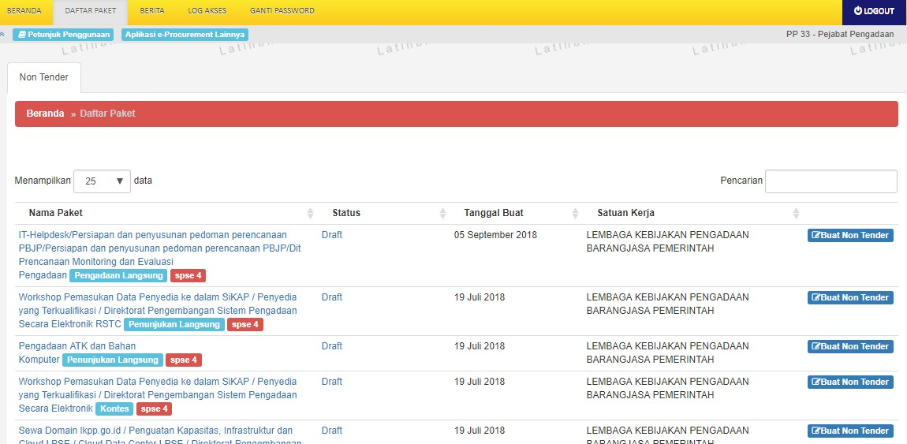

Klik Daftar Paket

Klik Buat Non Tender

Gambar 3. Halaman Paket Non Tender
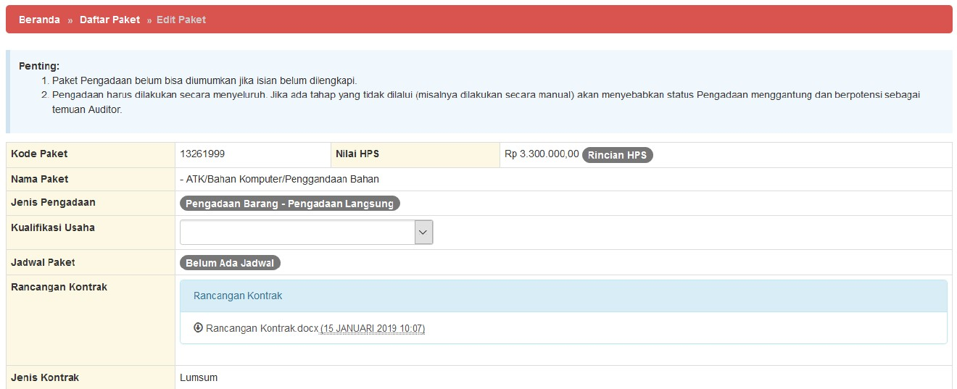

Selanjutnya akan masuk ke dalam halaman Edit Paket. Isi kelengkapan data paket pengadaan.

Rincian HPS sudah dibuat PPK

1.Pilih jenis pengadaan, kualifikasi

usaha, dan Jadwal Paket

Rancangan kontrak yang sudah di upload PPK

Gambar 4. Halaman Edit Paket Non Tender

Selanjutnya Pejabat Pengadaan mengisikan persyaratan kualifikasi, masa berlaku penawaran, dokumen penawaran

teknis, dan pilih Pelaku Usaha.

2. Isi persyaratan kualifikasi

3. Isi masa berlaku penawaran

4. Isi dokumen penawaran teknis

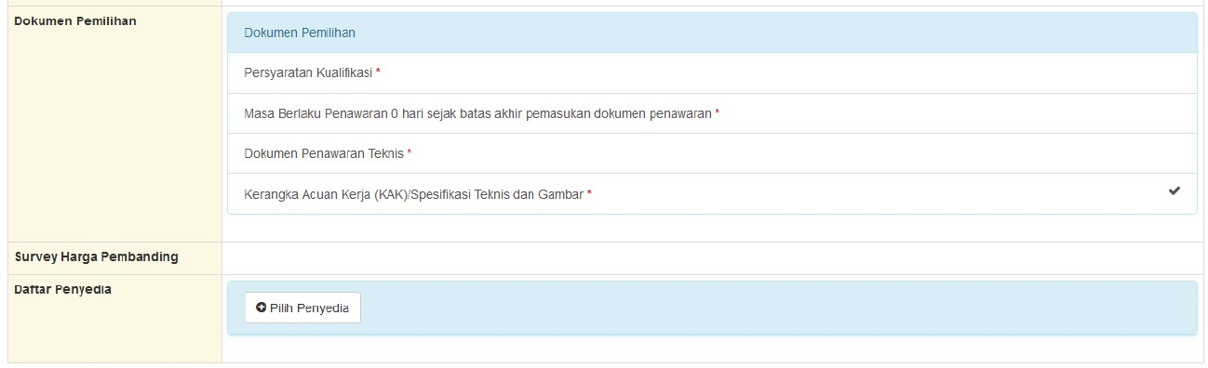
5. Pilih Pelaku Usaha

Gambar 5. Halaman edit paket – Dokumen pemilihan

Pejabat pengadaan hanya bisa melihat detail HPS yang sudah diisi oleh PPK

Pejabat Pengadaan hanya bisa

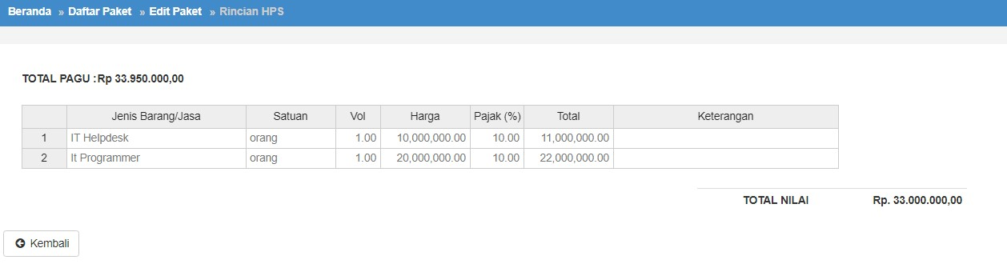
lihat detail HPS

Gambar 6. Halaman Detail HPS
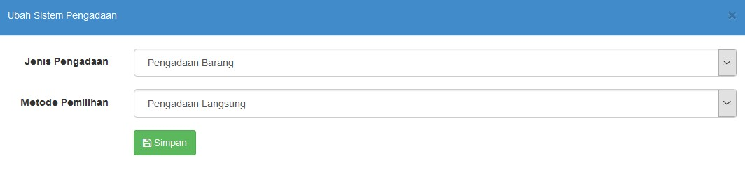

Berikut adalah contoh memilih jenis pengadaan

8

1.Pilih Jenis Pengadaan dan Metode Pemilihan

2. Klik Simpan

Gambar 7. Halaman ubah sistem pengadaan
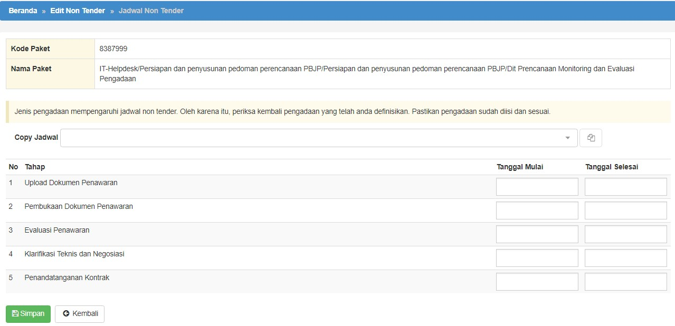

2.3.2 Isi Jadwal Pengadaan Langsung

Terdapat lima tahapan jadwal dalam pengadaan langsung. Pejabat pengadaan mengisi seluruh jadwal yang ada.

Simpan jika sudah

diisi

Isi tanggal mulai

dan selesai

Gambar 8. Halaman Isi Jadwal
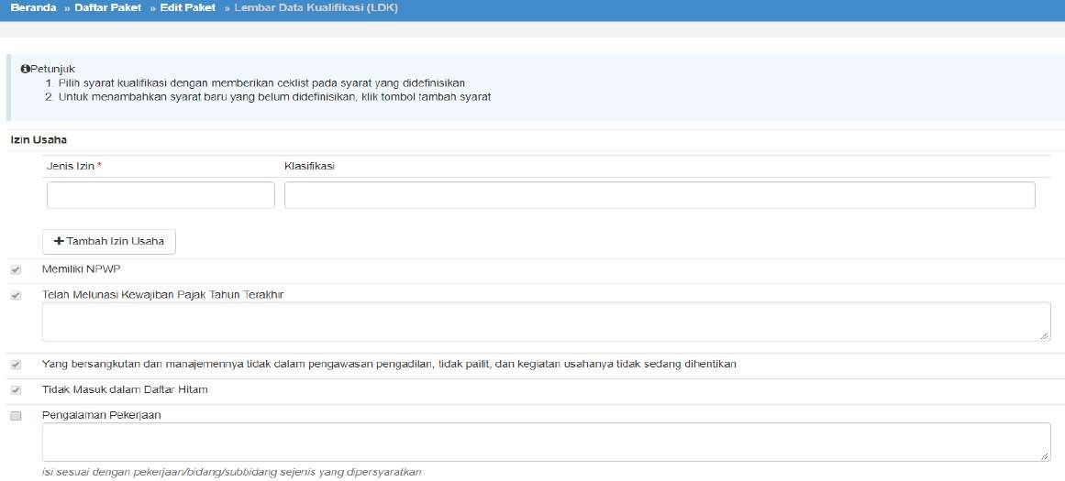

2.3.2 Isi Dokumen Pemilihan

1. Isi Lembar Data Kualifikasi

Berikut ini merupakan contoh Lembar Data Kualifikasi (LDK) dari pengadaan barang menggunakan metode pengadaan langsung. Checklist pada kualifikasi yang dipersyaratkan kemudian klik button ‘Simpan’. Pejabat
Pengadaan dapat menambahkan kualifikasi yang tidak ada di sistem dengan mengklik button ‘Tambah Syarat’.

Isi Data

Gambar 9. Halaman Isi Lembar Data Kualifikasi

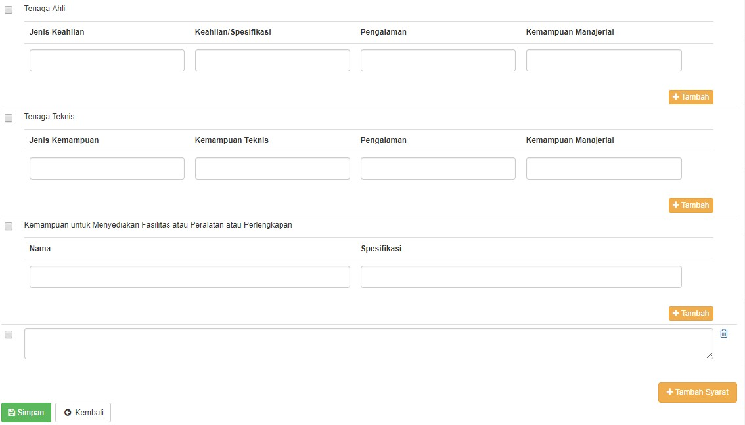

Isi Data

Klik simpan jika sudah

terisi semua
Tambah Syarat Kualifikasi

Gambar 10. Halaman Isi Lembar Data Kualifikasi (2)

2. Isi Masa Berlaku Penawaran
Pejabat Pengadaan Mengisikan masa berlaku penawaran

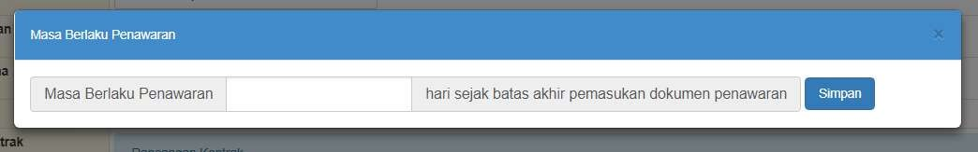

1. Isi masa berlaku

penawaran

2. Klik simpan

Gambar 11. Halaman Isi Masa Berlaku Penawaran
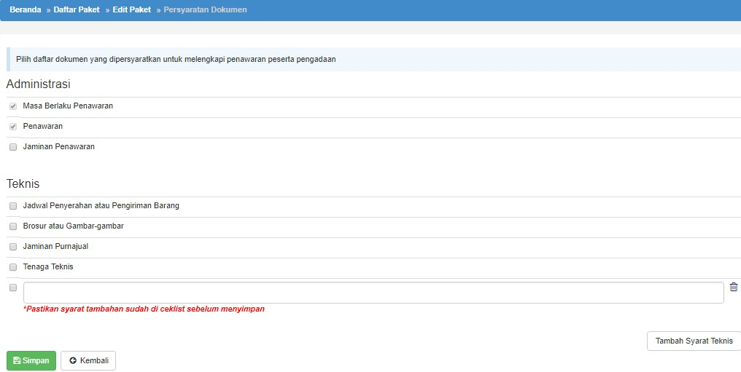

3. Isi Persyaratan Dokumen
Persyaratan dokumen administrasi dan teknis dipilih sesuai dengan yang dibutuhkan dalam persyaratan dokumen pemilihan langsung yang akan dilaksanakan. Pejabat Pengadaan dapat menambahkan persyaratan dokumen yang tidak ada di sistem dengan mengklik button ‘Tambah Syarat Teknis’.

Checklist persyaratan dokumen yang dipersyaratkan

Klik simpan jika sudah

selesai

Tambah Syarat Teknis

Gambar 12. Halaman Checklist Persyaratan Dokumen

2. 3 Upload Dokumen Non Tender
Dokumen non Tender bisa di upload setelah Pejabat Pengadaan mangisikan semua kelengkapan persyaratan kualifikasi, masa berlaku penawaran, dan dokumen teknis.

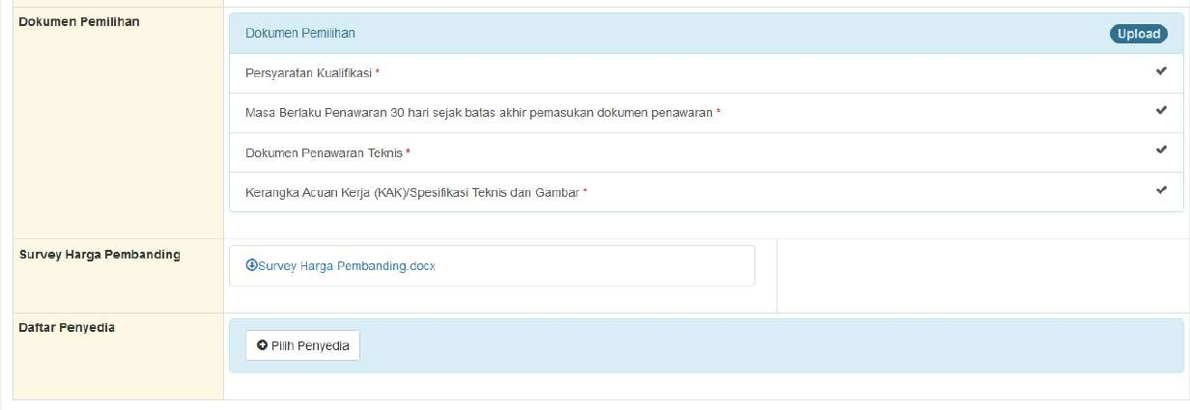
Pilih upload

Gambar 13. Halaman Uplaod Dokumen Non Tender

Selanjutnya akan muncul petunjuk pembuatan dokumen Non Tender/Pemilihan. Pejabat Pengadaan harap membuat

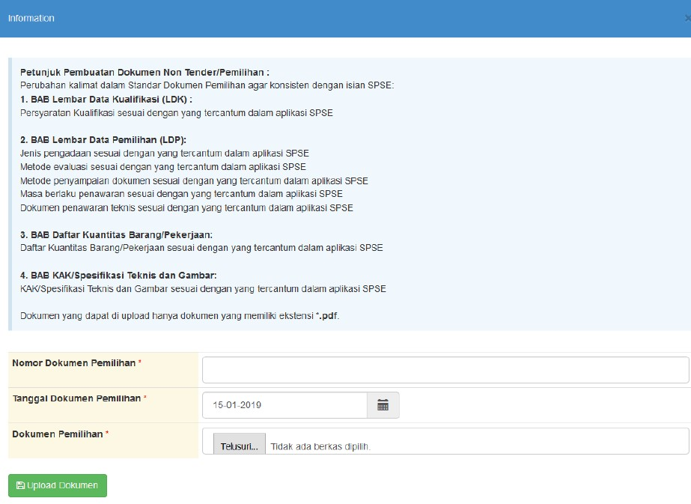
dokumen non tender sesuai dengan petunjuk.

Informasi petunjuk

pembuatan dokumen

non tender/pemilihan

Pilih dokumen pemilihan

Klik Upload Dokumen

Gambar 14. Halaman Petunjuk Pembuatan Dokumen Non Tender/Pemilihan

Pilih dokumen non tender

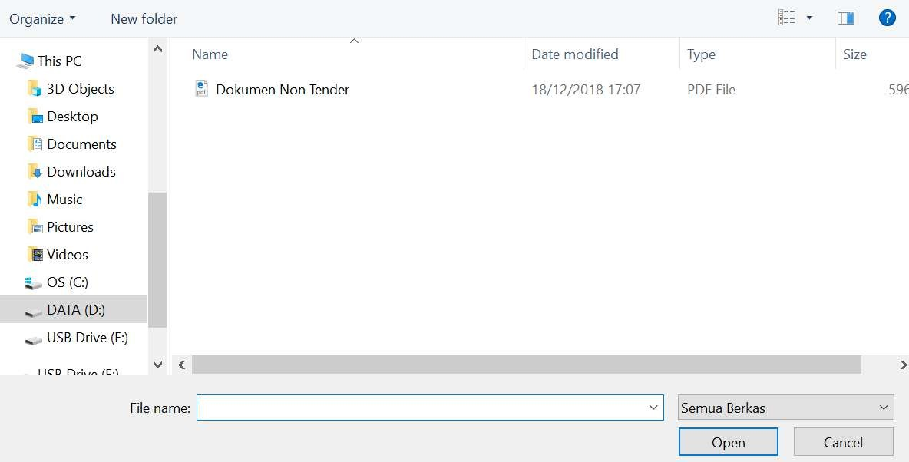
Pilih dokumen non tender

Gambar 15. Halaman Pilih File Dokumen Non Tender

Jika berhasil upload, dokumen non tender akan muncul. Selanjutnya Pejabat Pengadaan memilih pelaku usaha.

Lihat dokumen pemilihan

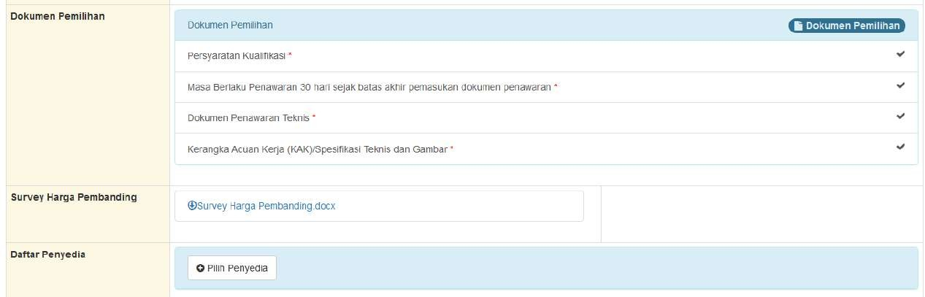
Pilih Pelaku Usaha

Gambar 16. Halaman Dokumen Non Tender Berhasil di Upload

Berikut adalah tampilan dokumen pemilihan yang telah di-upload oleh Pejabat Pengadaan.

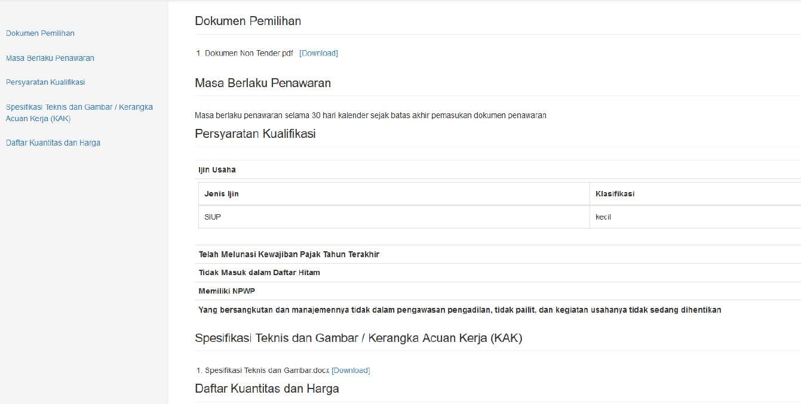
Pilih untuk unduh

dokumen non tender

Gambar 17. Halaman Dokumen Non Tender

2. 4 Pilih Pelaku Usaha
Pejabat Pegadaan mengundang calon Penyedia yang diyakini mampu untuk menyampaikan penawaran administrasi, teknis, harga dan kualifikasi.

Klik untuk memilih

Pelaku Usaha

Gambar 18. Halaman Edit Dokumen Non Tender

Langkah selanjutnya setelah klik ‘Pilih Pelaku Usaha’ akan muncul tampilan seperti dibawah ini. Pejabat Pengadaan dapat melakukan pencarian daftar Pelaku Usaha yang sudah terdaftar di Aplikasi SIKaP. Jenis izin usaha dapat dipilih sesuai dengan kebutuhan pengadaan yang akan dilaksanakan.

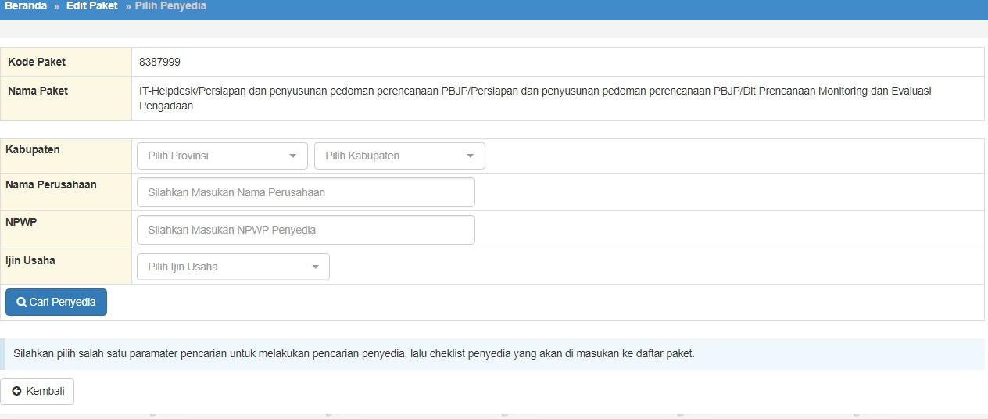
1. Filter Pelaku Usaha

2. klik cari

Gambar 19. Halaman Pilih Pelaku Usaha

2.4.1 Mengundang satu Pelaku Usaha

Checklist pada nama pelaku usaha kemudian klik button ‘Simpan’.

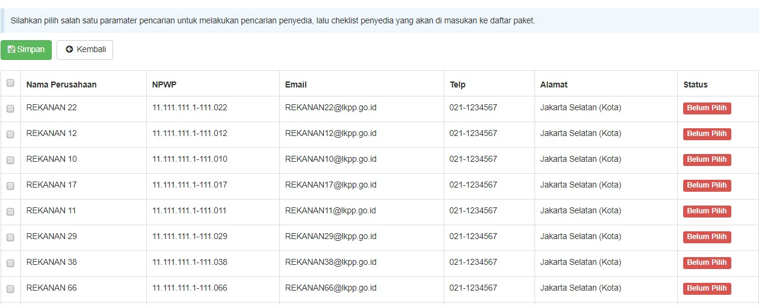

2. Pilih simpan

1. Checklist nama Pelaku

Gambar 20. Halaman pilih satu pelaku usaha

Jika berhasil disimpan maka akan muncul notifikasi berhasil disimpan.

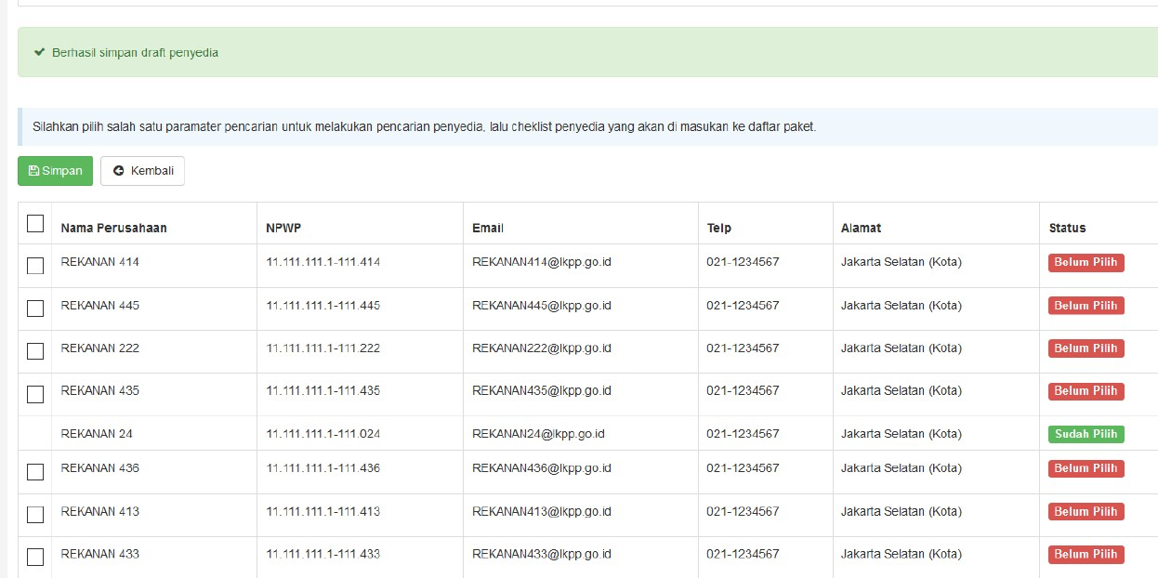
Notifikasi berhasil tersimpan

Klik Kembali

Pelaku Usaha sudah berhasil

dipilih

Gambar 21. Berhasil pilih satu pelaku usaha

Gambar 22. Halaman pilih pelaku usaha lebih dari satu

2.4.2 Mengundang lebih dari satu Pelaku Usaha

Checklist pada beberapa nama pelaku usaha kemudian klik button ‘Simpan’

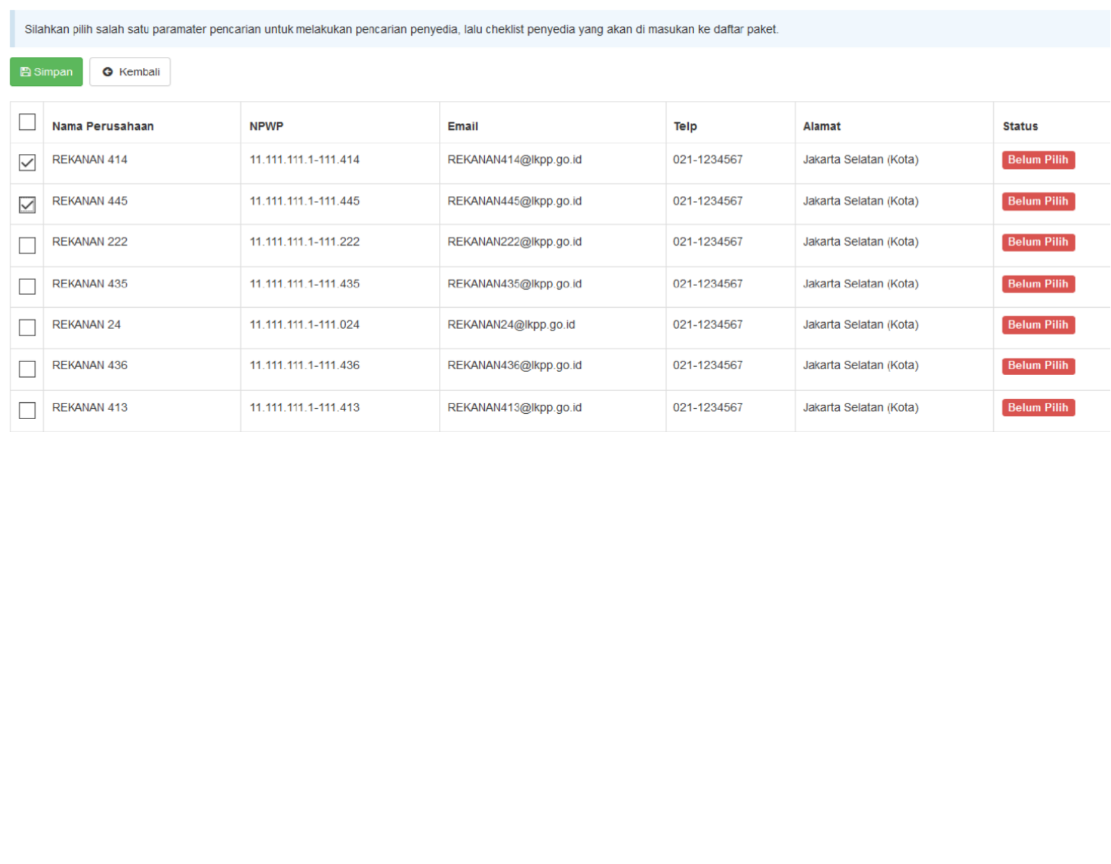

2. Pilih simpan

1. Checklist nama Pelaku Usaha

Notifikasi berhasil tersimpan

Klik Kembali

Pelaku Usaha sudah berhasil

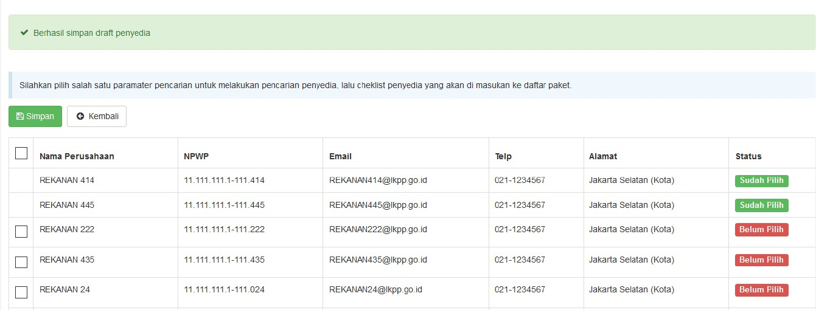
dipilih

Gambar 23. Berhasil pilih lebih dari satu pelaku usaha

2. 5 Umumkan Paket Pengadaan Langsung
Langkah selanjutnya adalah mengumumkan paket non tender, Pejabat Pengadaan mengumumkan paket dengan menyetujui pakta integritas.
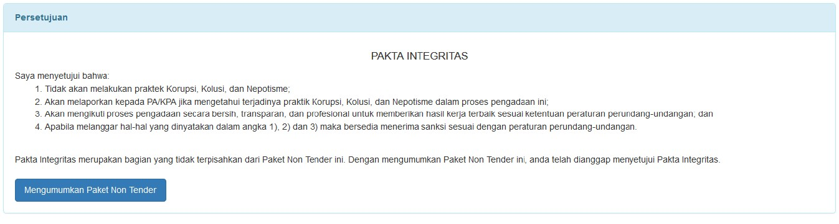

Klik mengumumkan paket Non Tender

Gambar 24. Halaman Umumkan Paket Pengadaan Langsung

Jika sudah berhasil, maka paket akan muncul di halaman Beranda.

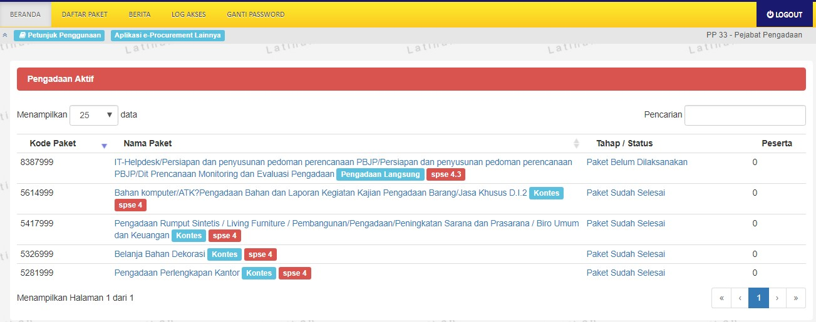
Paket sudah ada di Beranda

Gambar 25. Halaman Paket sudah di beranda

2. 6 Pembukaan Dokumen Penawaran
Tahapan dalam Pengadaan Langsung selanjutnya adalah Pembukaan dokumen penawaran yang sudah dikirimkan oleh Pelaku Usaha. Klik pada nama paket untuk membuka penawaran yang telah dikirimkan oleh Pelaku Usaha.

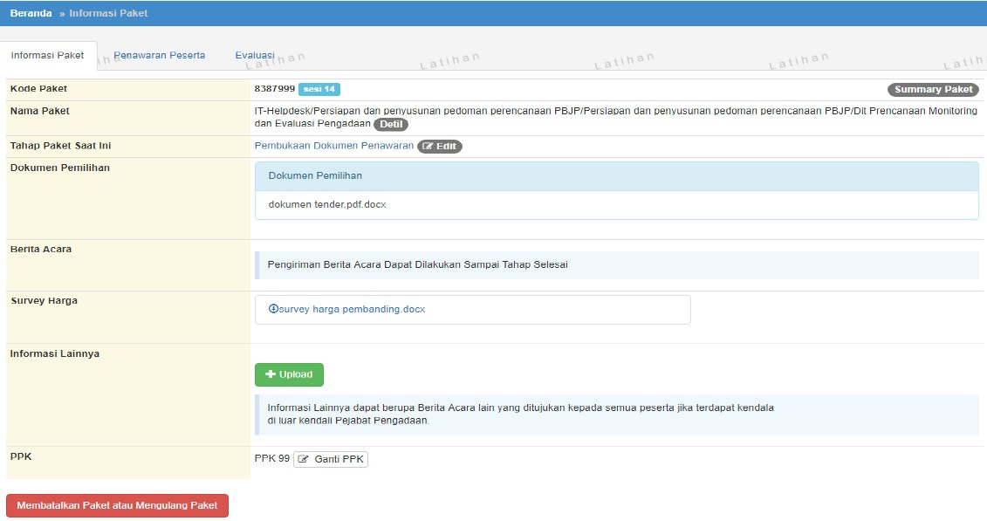
Tahapan pembukaan dokumen penawaran

Gambar 26. Halaman Beranda
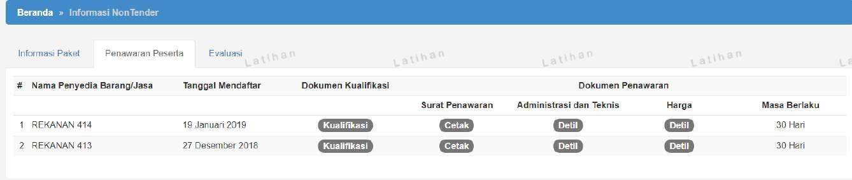

Kemudian akan tampil halaman informasi paket, klik tab ‘Penawaran peserta‘ untuk melihat penawaran yang telah dikirimkan. Pada tab ‘Penawaran Peserta’ Pelaku Usaha dapat mencetak surat penawaran, melihat detail penawaran
administrasi dan teknis, dan harga.

Lihat Penawaran Peserta
Lihat Penawaran

Admistrasi & Teknis

Lihat Penawaran Harga

Lihat Surat Penawaran

Gambar 27. Halaman Pembukaan Dokumen Penawaran

2.6.1 Surat Penawaran

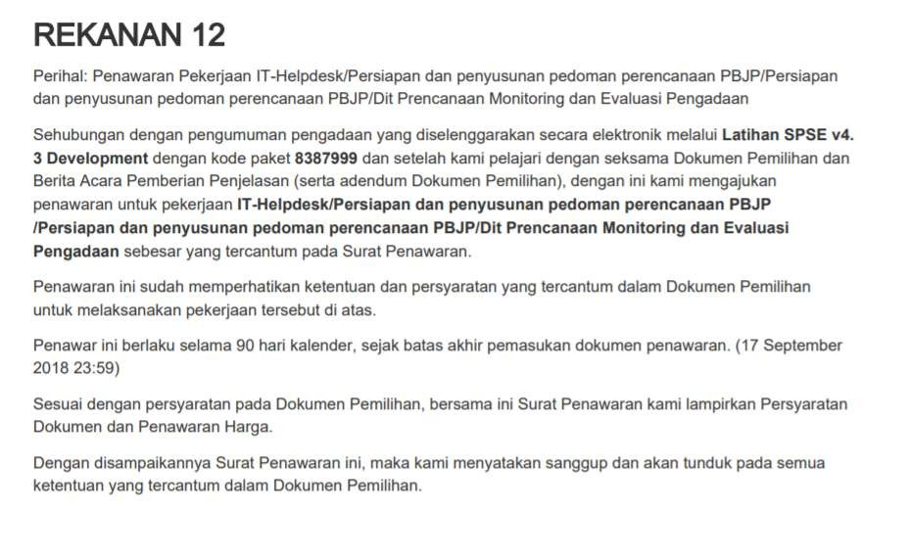
Berikut ini adalah contoh cetakan dari surat penawaran yang dibuat dan disetujui oleh Pelaku Usaha.

Gambar 28. Halaman Cetak Surat Penawaran

2.6.2 Detail Penawaran Administrasi dan Teknis

Berikut ini merupakan contoh rincian dokumen penawaran administrasi dan teknis yang telah dikirimkan oleh Pelaku

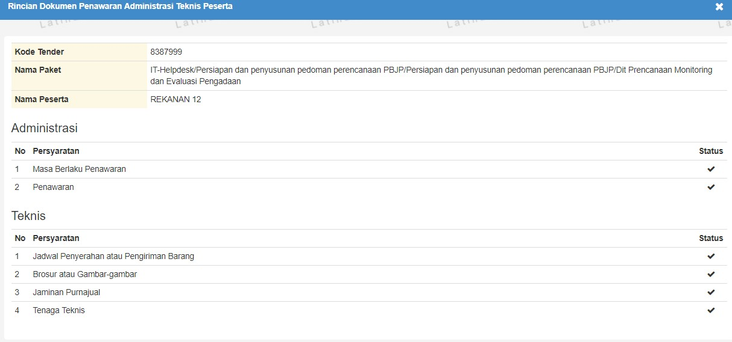
Usaha.

Gambar 29. Halaman Detail Penawaran Administrasi dan Teknis

2.6.3 Detail Penawaran Harga
Berikut ini merupakan contoh rincian penawaran harga yang telah dikirimkan oleh Pelaku Usaha. Pejabat Pengadaan dapat melihat rincian penawaran peserta dengan mengklik button ‘Cetak Rincian Penawaran’
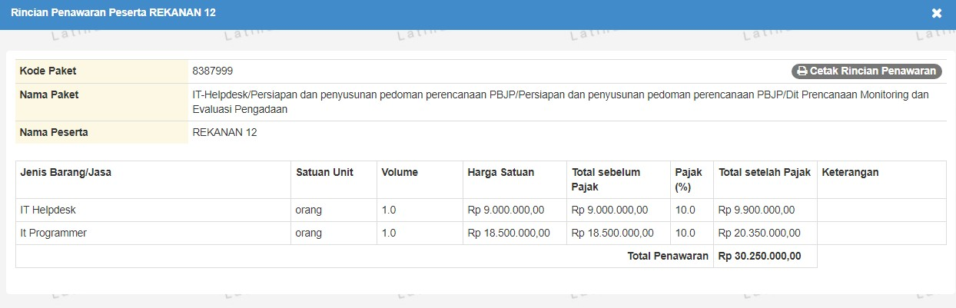

Cetak Rincian Penawaran

Gambar 30. Halaman Detail Penawaran Harga

2. 7 Evaluasi Penawaran

Tahapan selanjutnya adalah evaluasi penawaran. Pejabat Pengadaan mengevaluasi penawaran yang di input-

kan oleh Pelaku Usaha. Klik pada tab ‘Evaluasi’ kemudian pilih nama Pelaku Usaha yang akan dievaluasi.

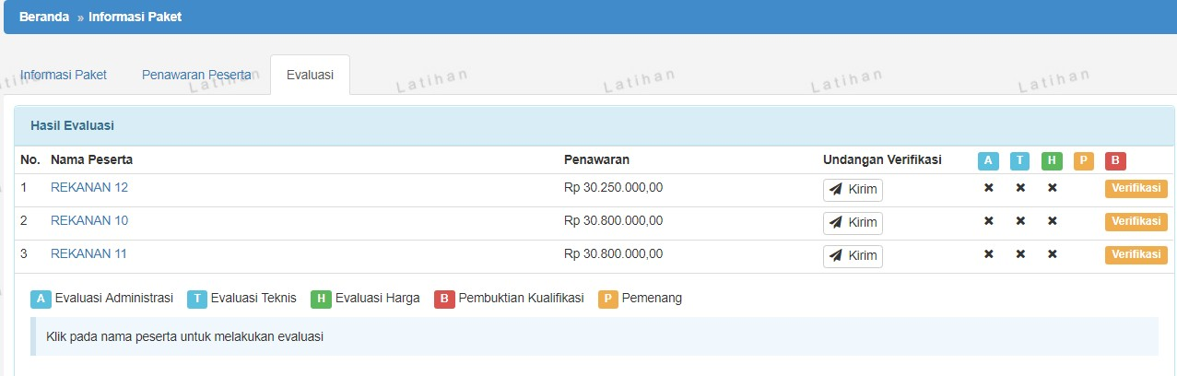

Pilih Pelaku Usaha

Gambar 31. Halaman Evaluasi Penawaran
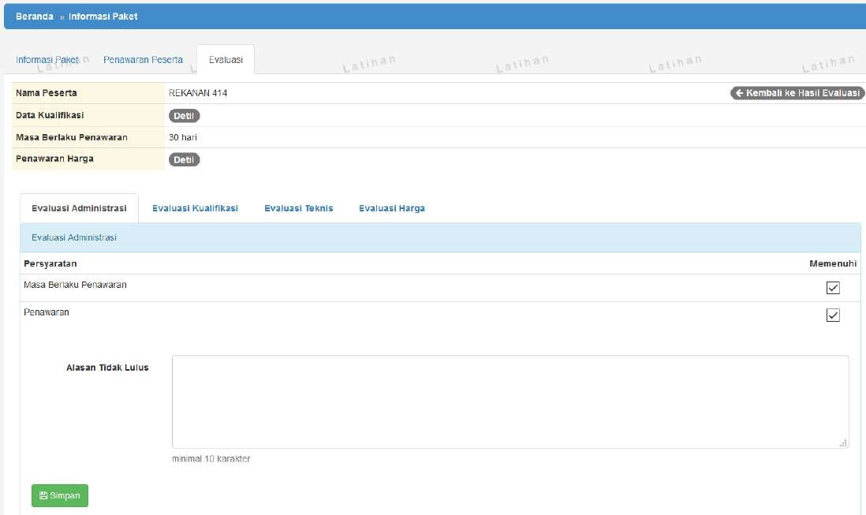

2.7.1 Evaluasi Administrasi
Selanjutnya Pejabat Pengadaan akan melakukan evaluasi administrasi, Checklist pada persyaratan administrasi (apabila lulus) kemudian Klik button ‘Simpan’

1.Checklist apabila lulus

Isi jika tidak lulus

2.Klik simpan

Gambar 32. Halaman Evaluasi Administrasi
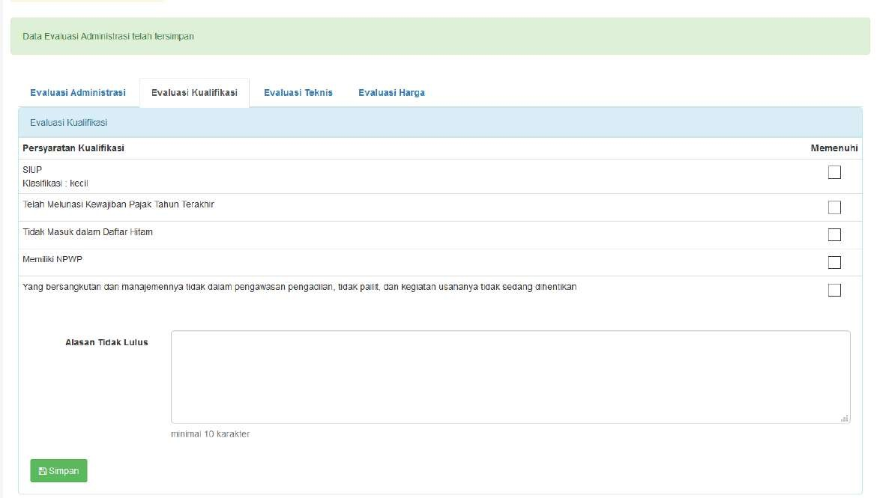

2.7.2 Evaluasi Kualifikasi

Checklist pada persyaratan Kualifikasi (apabila lulus) kemudian Klik button ‘Simpan’

1.Checklist apabila lulus

Isi jika tidak lulus

2.Klik simpan

Gambar 33. Halaman Evaluasi Kualifikasi
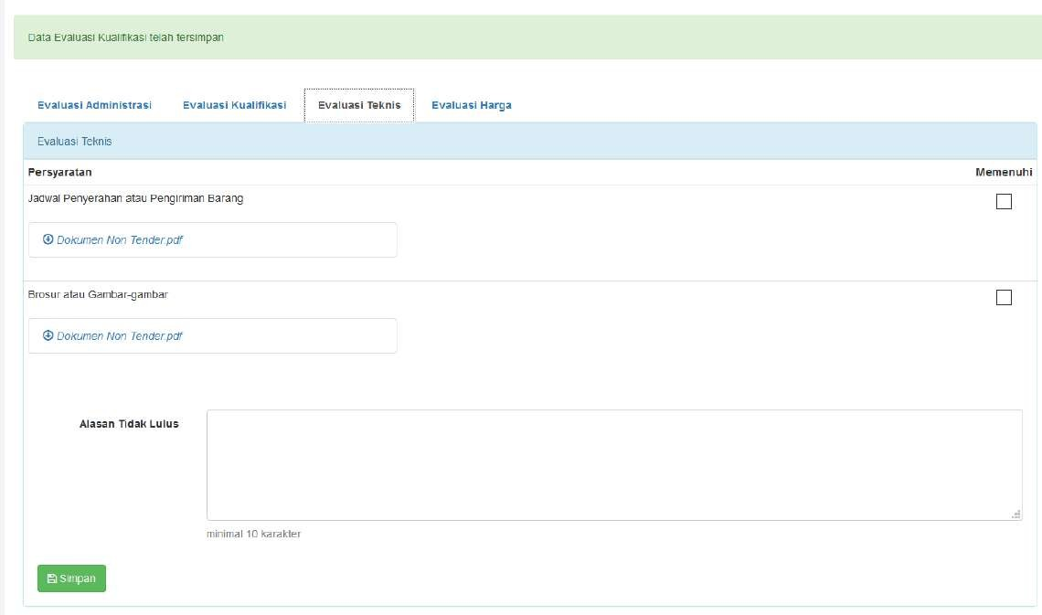

2.7.3 Evaluasi Teknis

Checklist pada persyaratan teknis (apabila lulus) kemudian Klik button ‘Simpan’.

1.Checklist apabila lulus

Isi jika tidak lulus

2.Klik simpan

Gambar 34. Halaman Evaluasi Teknis

2.7.4 Evaluasi Harga
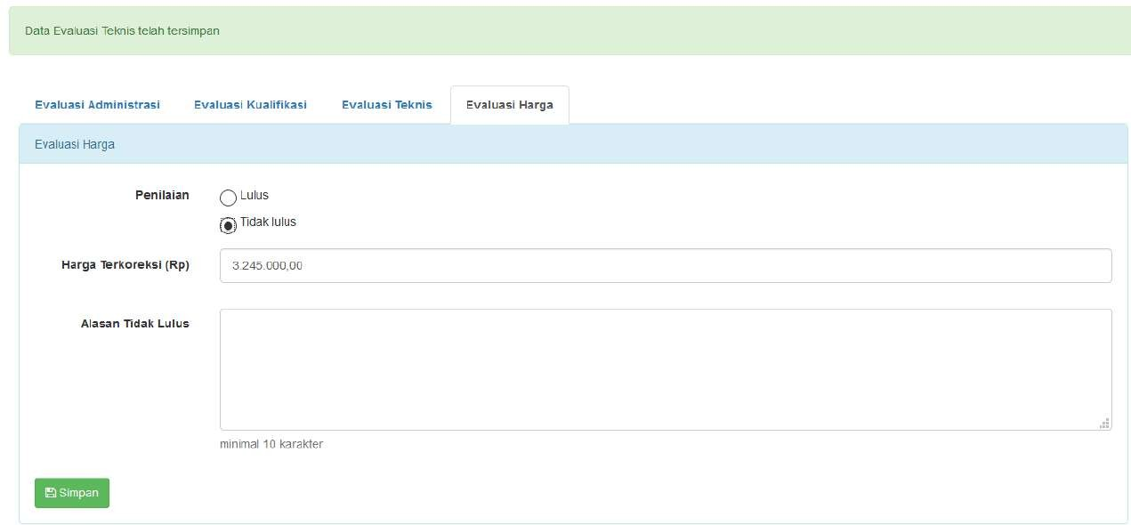
Pilih penilaian harga kemudian Klik button ‘Simpan’

1.Pilih Penilaian harga

2.Klik simpan

Gambar 35. Halaman Evaluasi Harga

2. 8 Klarifikasi Teknis dan Negosiasi

Tahapan selanjutnya adalah klarifikasi Teknis dan Negosiasi, pejabat pengadaan dapat bernegosiasi perihal harga

final paket pengadaaan langsung.
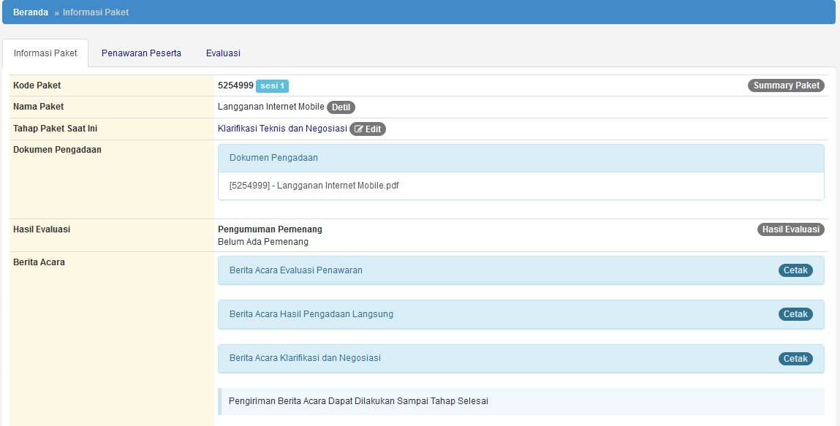

Tahap Klarifikasi Teknis

dan Negosiasi Harga

Gambar 36. Halaman Beranda

Sebelum melakukan negosiasi, pejabat pengadaan memverifikasi data Pelaku Usaha di SIKaP melalui link di halaman

evaluasi

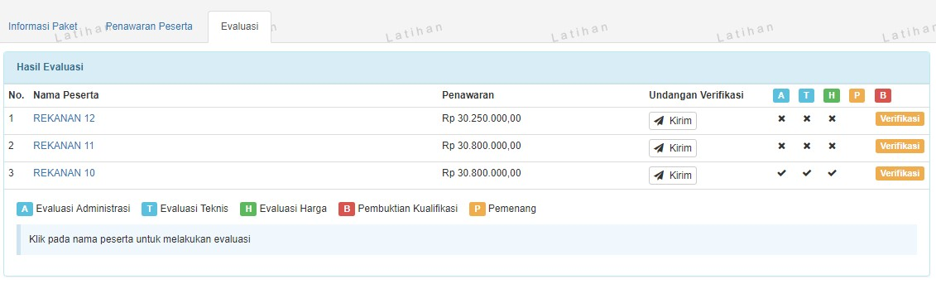
Kirim undangan

verifikasi ke Pelaku

Gambar 37. Halaman Evaluasi Pelaku Usaha

Akan muncul halaman seperti dibawah ini:

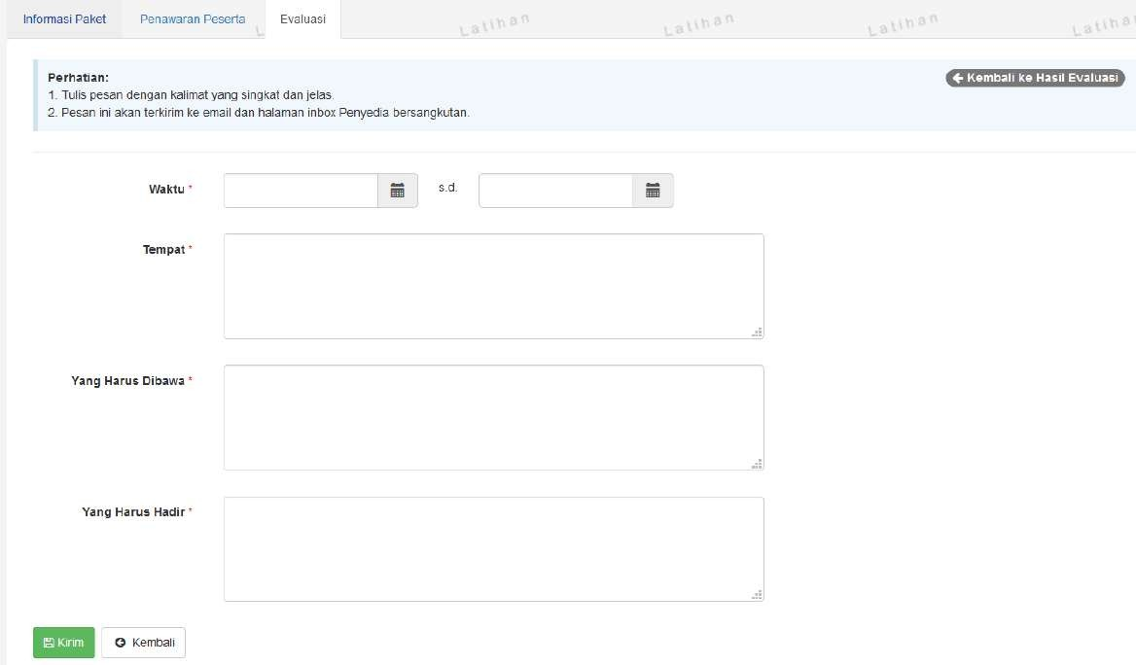

1.Isi data undangan

Verifikasi

2.Pilih simpan

Gambar 38. Halaman Isi Undangan Verifikasi

Jika sudah simpan, maka Pejabat Pengadaan dapat mencetak undangan verifikasi. Klik cetak akan mengunduh file undangan verifikasi dalam bentuk PDF.

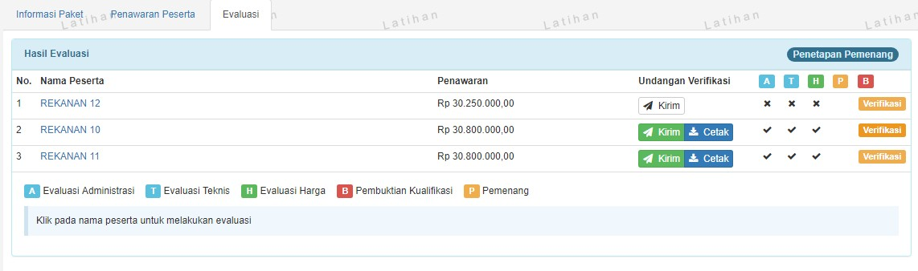
Pilih cetak

Gambar 39. Halaman Evaluasi

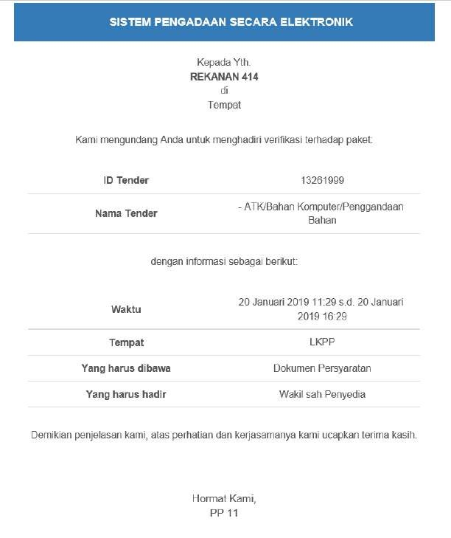
Berikut adalah contoh file undangan verifikasi.

Gambar 40. Halaman Undangan Pembuktian Kualifikasi

Selanjutnya verifikasi data Pelaku Usaha di SIKaP

Pilih verifikasi

Gambar 41. Halaman Verifikasi Data Pelaku Usaha

Akan masuk ke halaman SIKaP. Pejabat pengadaan verifiksi data Pelaku Usaha di SIKaP.

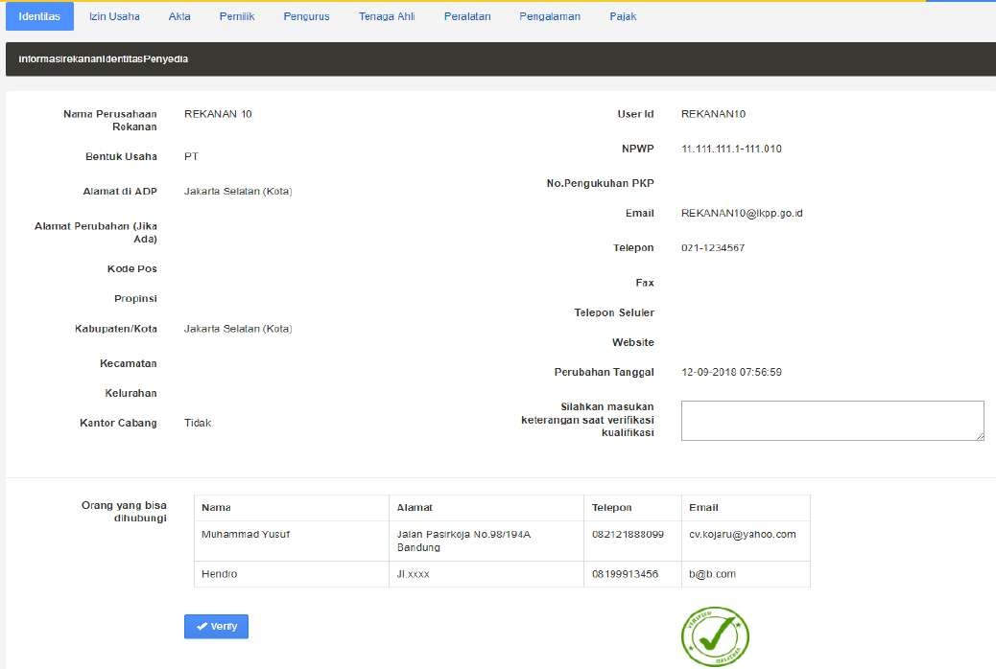
Pilih verifikasi

Gambar 42. Halaman Verifikasi Identitas

Selanjutnya verifikasi Ijin Usaha

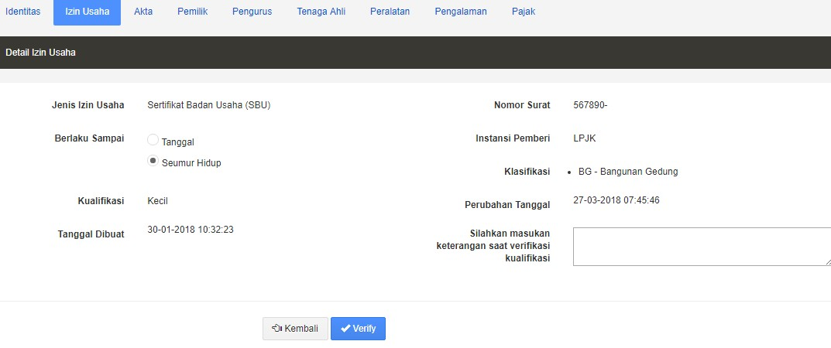
Pilih verifikasi

Gambar 43. Halaman Verifikasi Ijin Usaha
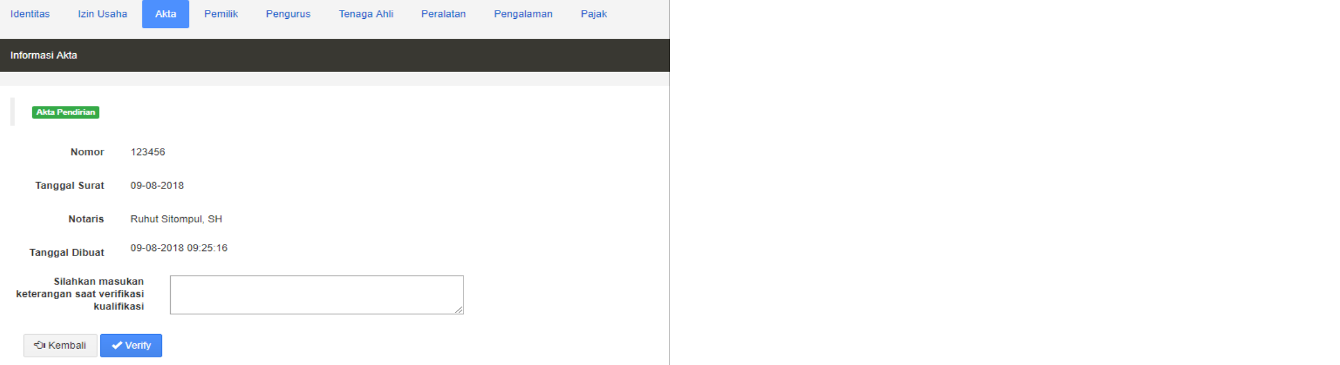
Selanjutnya verifikasi Akta

Pilih verifikasi

Gambar 44. Halaman Verifikasi Akta

Selanjutnya verifikasi pemilik

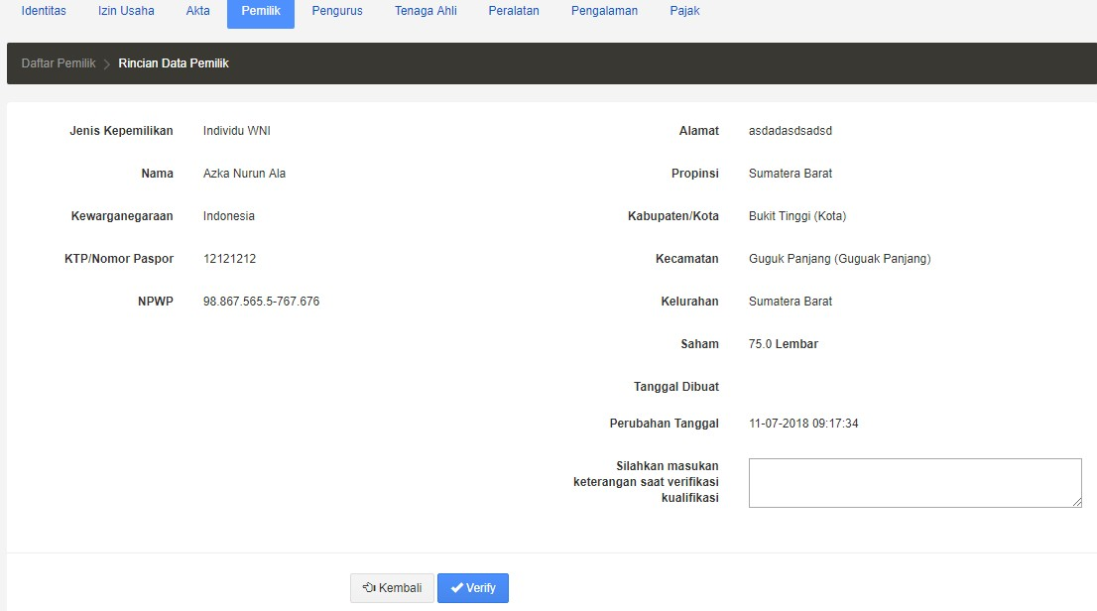
Pilih verifikasi

Gambar 45. Halaman Verifikasi Pemilik

Verifikasi Pengurus

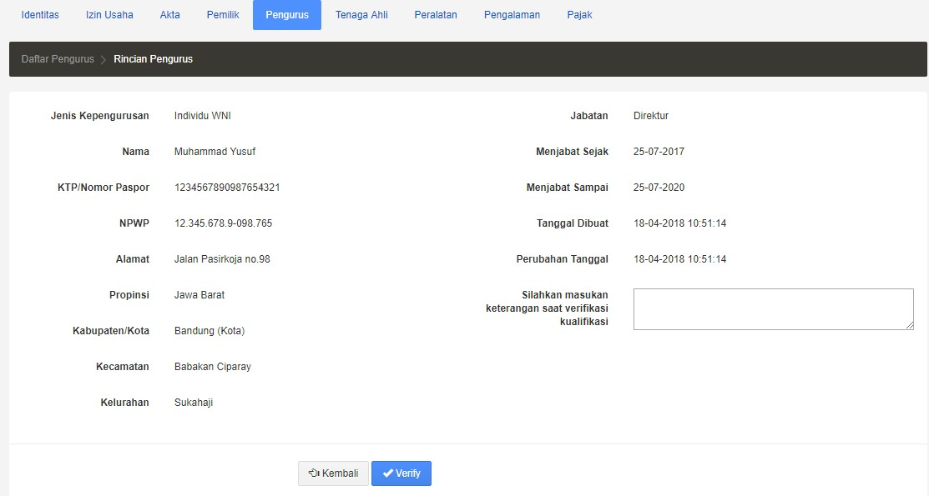
Pilih verifikasi

Gambar 46. Halaman Verifikasi Pengurus

Verifikasi Tenaga Ahli

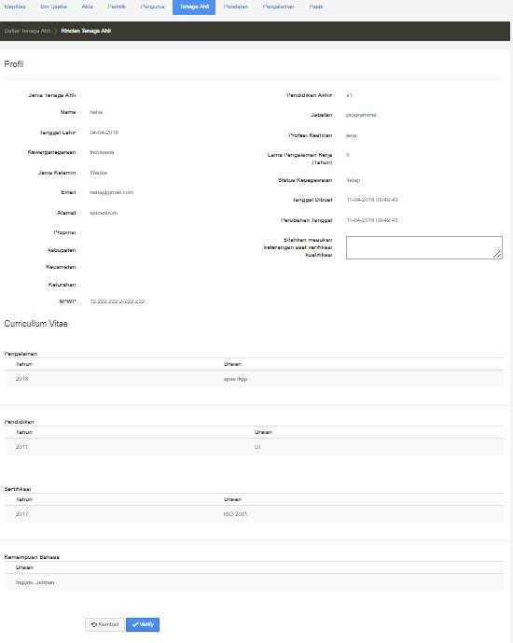
Pilih verifikasi

Gambar 47. Halaman Verifikasi Tenaga Ahli
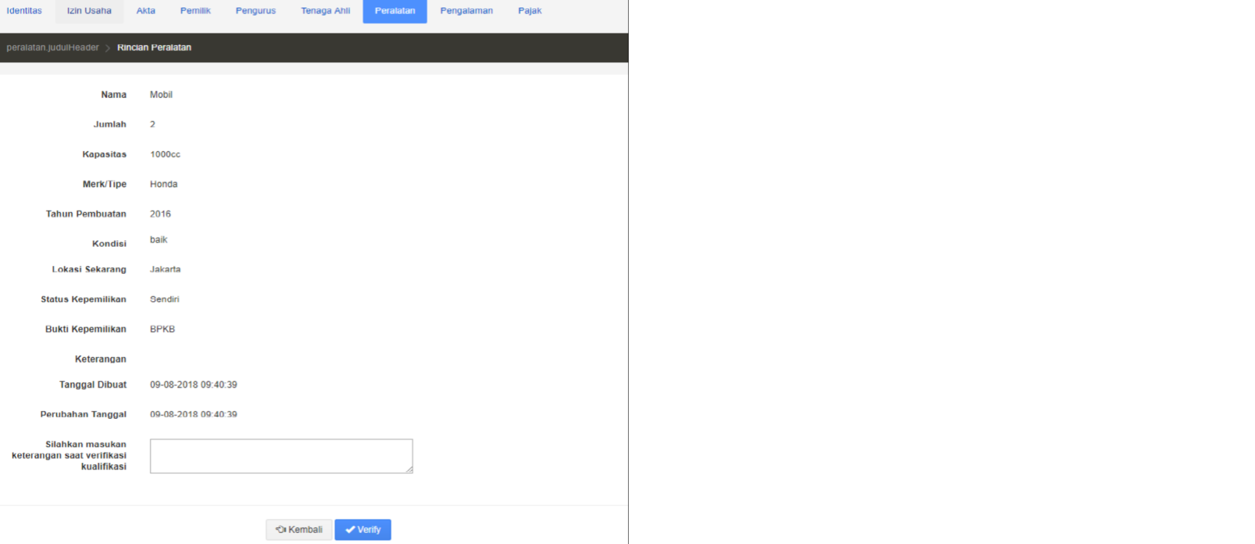
Verifikasi peralatan

Pilih verifikasi

Gambar 48. Halaman Verifikasi Peralatan

Verifikasi pengalaman

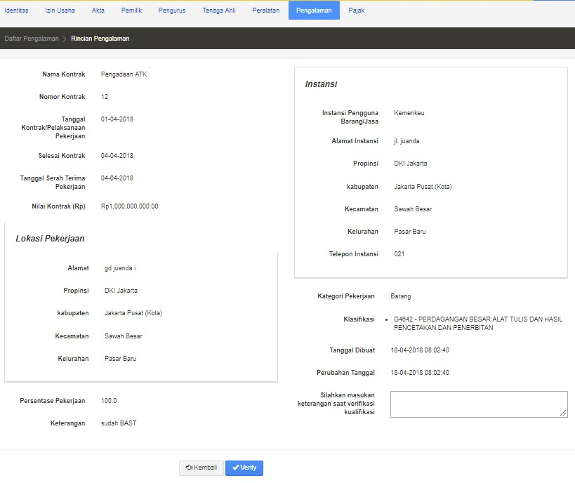
Pilih verifikasi

Gambar 49. Halaman Verifikasi Pengalaman

Verifikasi pajak

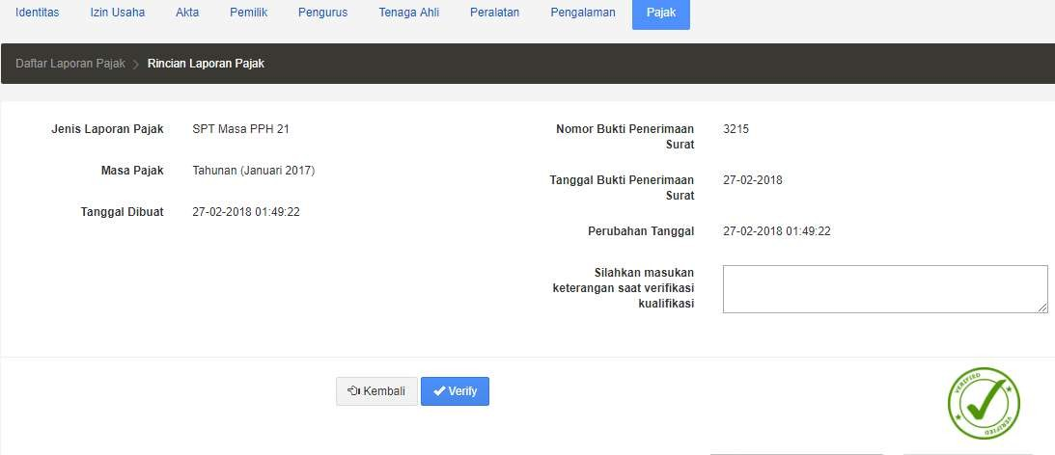
Pilih verifikasi

Gambar 50. Halaman Verifikasi Pajak

Jika sudah selesai verifikasi data Pelaku Usaha di SIKaP, Pejabat Pengadaan akan melakukan penetapan pemenang dan negosiasi. Klik button ‘Penetapan Pemenang’ untuk menentukan pemenang.

Klik penetapan pemenang

Gambar 51. Halaman Evaluasi

2.8. 1 Penetepan Pemenang dengan satu Penawaran
Jika hanya ada satu peserta yang memasukkan penawaran dan lolos seluruh tahap evaluasi, maka peserta tersebut otomatis menjadi pemenang. Input harga negosiasi (Jika ada) dan urutan pemenang kemudian klik button ‘Simpan’.

3. Klik Submit

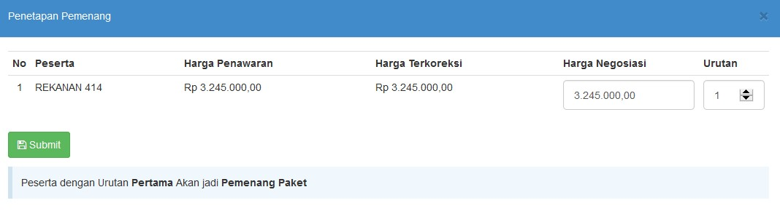
1.Input Harga Negosiasi (Jika Ada)

2. Input urutan

pemenang

Gambar 52. Halaman penetapan pemenang

2.8.2 Penetapan Pemenang dengan penawaran lebih dari satu

Jika ada lebih dari satu peserta yang memasukkan penawaran dan lolos seluruh tahap evaluasi, maka selanjutnya input

harga negosiasi masing – masing peserta (Jika ada) dan urutan pemenang kemudian klik button ‘Simpan’

3. Klik submit 1.Input Harga

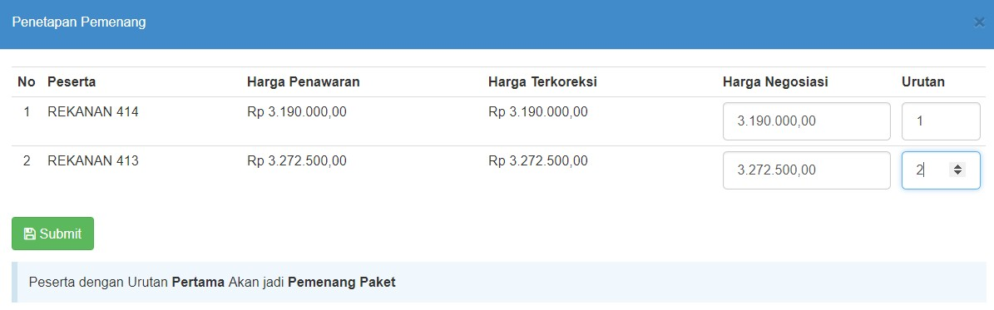
Negosiasi (Jika Ada)
2. Input urutan

pemenang

Gambar 53. Halaman Isi Harga Negosiasi
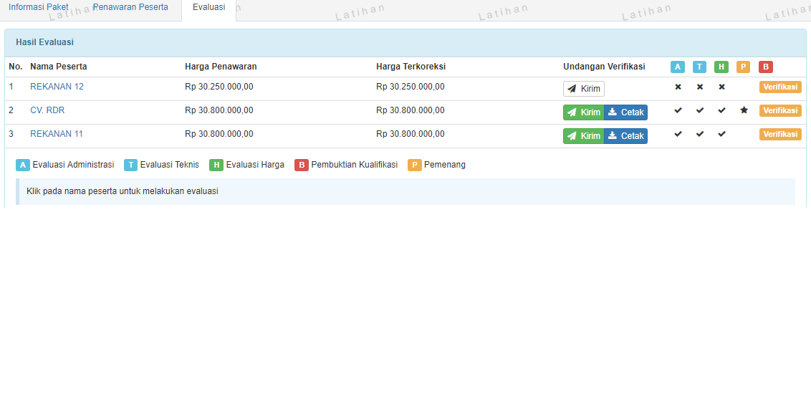
Jika berhasil penetapan pemenang, maka akan tampil tanda bintang di halaman evaluasi.

Muncul bintang di pemenang

Gambar 54. Halaman Setelah Penetapan Pemenang

Jika pemenang sudah ditetapkan, maka pejabat pengadaan melakukan pengumuman pemenang.

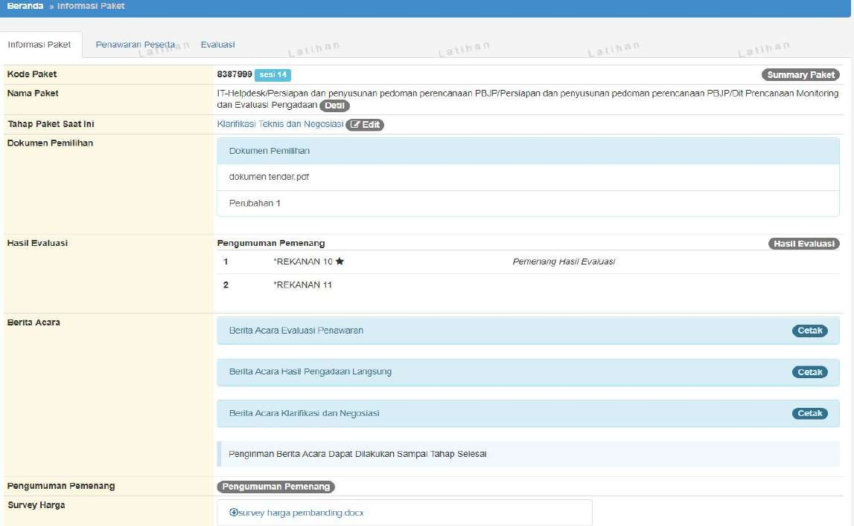
Pemenang berhasil ditetapkan

Klik pengumuman pemenang

Gambar 55. Halaman Informasi Pengadaan Langsung

Maka akan muncul tampilan seperti dibawah ini

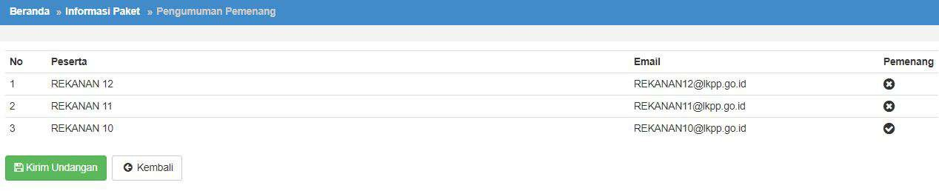
Klik Kirim Undangan

Gambar 56. Halaman Penguman Pemenang

Jika berhasil mengirimkan pengumuman pemenang, maka akan muncul notifikasi seperti berikut.

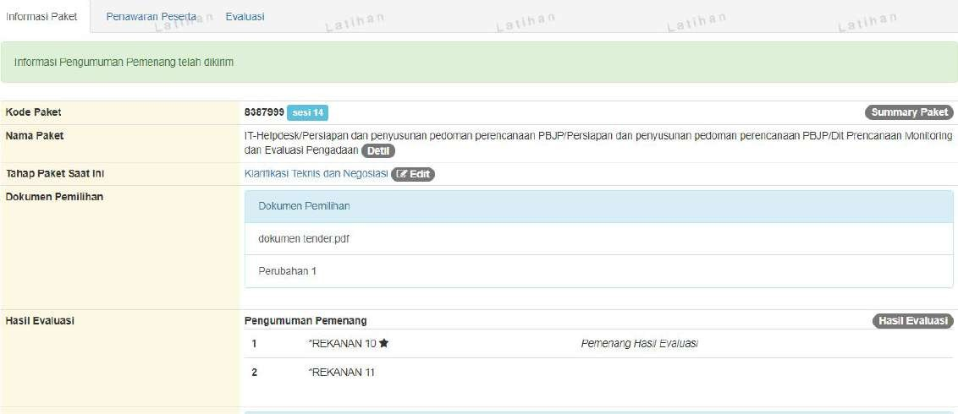
Berhasil mengumumkan

Gambar 57. Halaman Berhasil Mengumumkan Pemenang

2. 9 Cetak Berita Acara

Setelah selesai mengumumkan pemenang, maka Pejabat Pengadaan akan mencetak berita acara

1. Berita Acara Evaluasi Penawaran

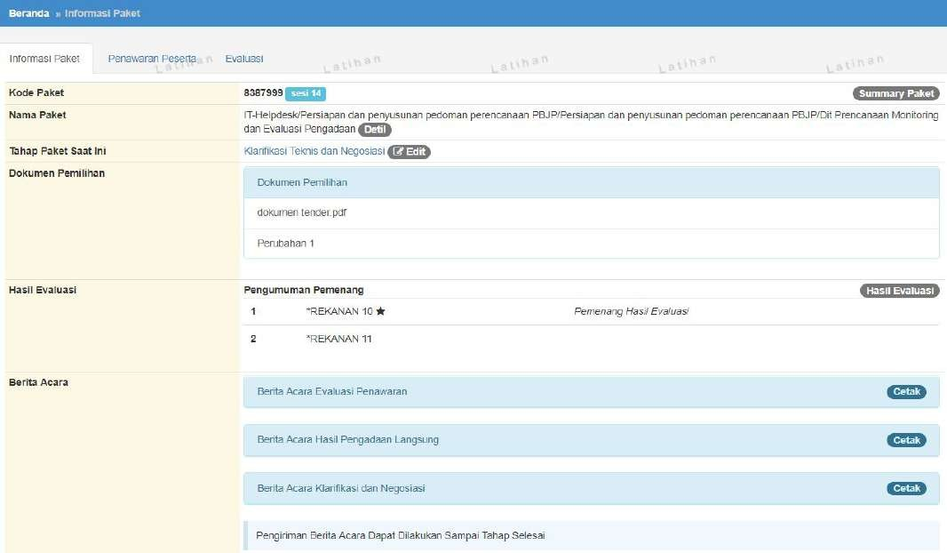

Tahap Klarifikasi Teknis

dan Negosiasi Harga

Klik Cetak

Gambar 58. Halaman Berita Acara Evaluasi Penawaran

Maka akan muncul form untuk mengisi nomor, tanggal, dan keterangan tambahan lainnya.

1. Isi nomor

2. Isi tanggal

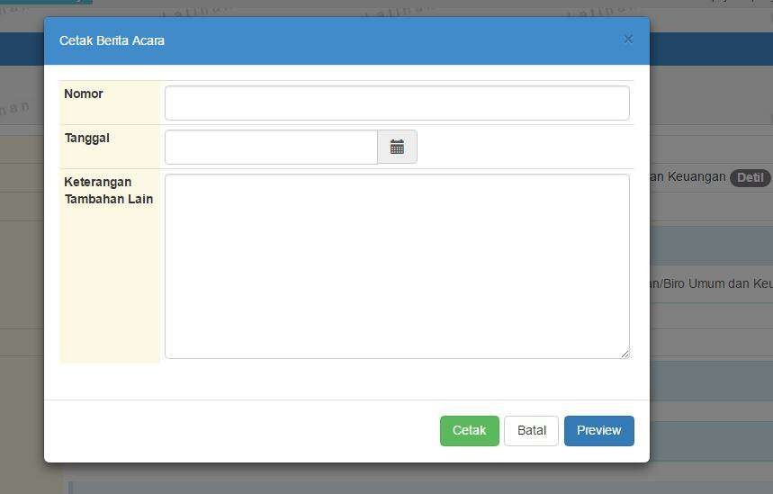
3. Isi keterangan

4. Klik preview untuk

melihat hasil

5. Klik Cetak

Gambar 59. Halaman Cetak Berita Acara Evaluasi Penawaran

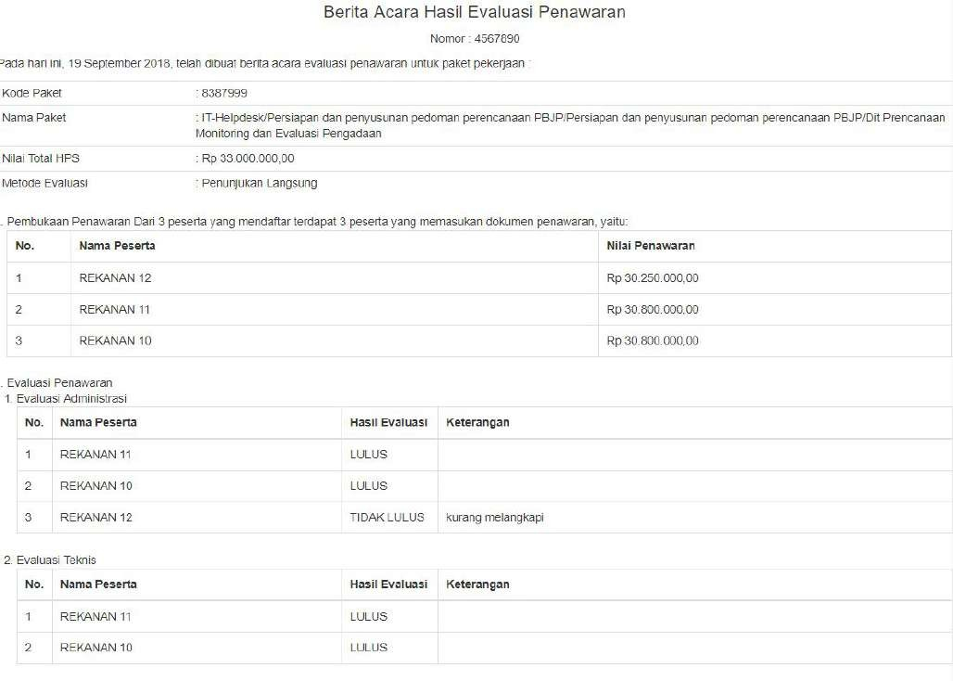
Contoh hasil berita acara evaluasi penawaran tercetak dalam bentuk PDF

Gambar 60. Halaman Hasil Cetak Berita Acara Hasil Evaluasi Penawaran

2. Berita Acara Hasil Pengadaan Langsung

Setelah selesai mengisi berita acara hasil penawaran, maka Pejabat Pengadaan mencetak berita acara hasil pengadaan langsung.

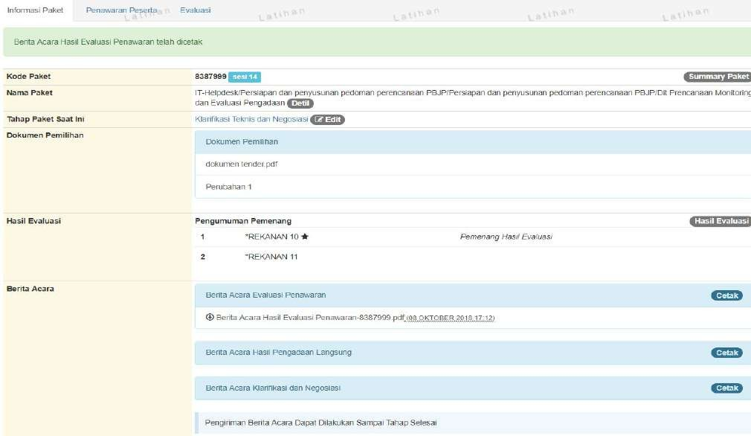
Klik Cetak

Gambar 61. Halaman Informasi Pengadaan Langsung

Maka akan muncul form untuk mengisi nomor, tanggal, dan keterangan tambahan lainnya.

1. Isi nomor

2. Isi tanggal

3. Isi keterangan

4. Klik preview untuk

5. Klik Cetak

Gambar 62. Halaman Cetak Berita Acara Hasil Pengadaan Langsung

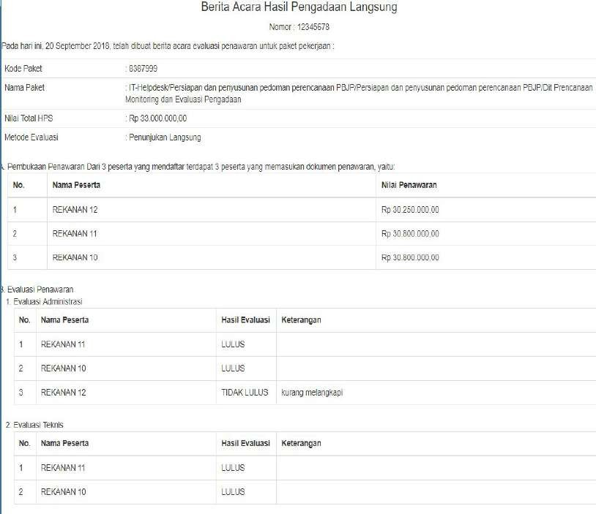
Contoh hasil berita acara hasil pengadaan langsung dalam bentuk PDF.

Gambar 63. Halaman Berita Acara Hasil Pengadaan Langsung

3. Berita Acara Klarifikasi dan Negosiasi

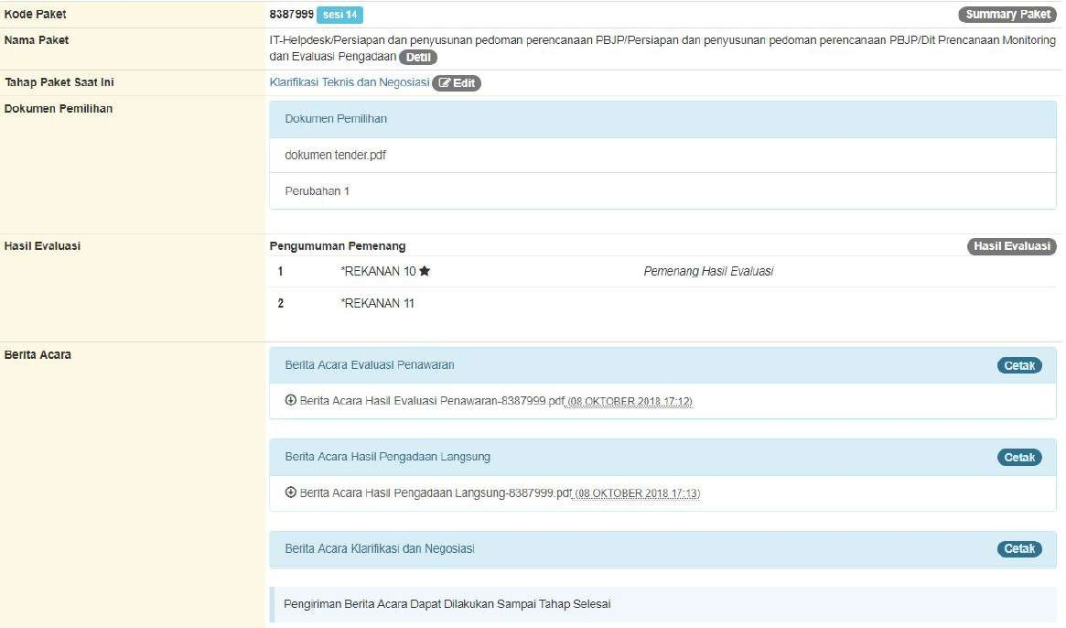
Klik Cetak

Gambar 64. Halaman Informasi Pengadaan Langsung

Akan muncul isi nomor, tanggal, keterangan tambahan lain, dan tempat.

1. Isi nomer

2. Isi tanggal

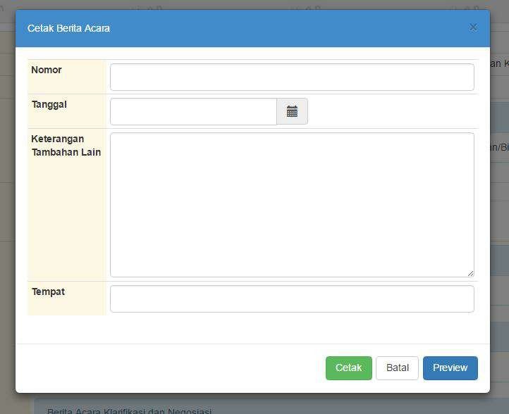
3. Isi keterangan

tambahan lainnya

4. Klik preview untuk

5. Klik Cetak

Gambar 65. Halaman Isi Berita Acara Klarifikasi dan Negosiasi

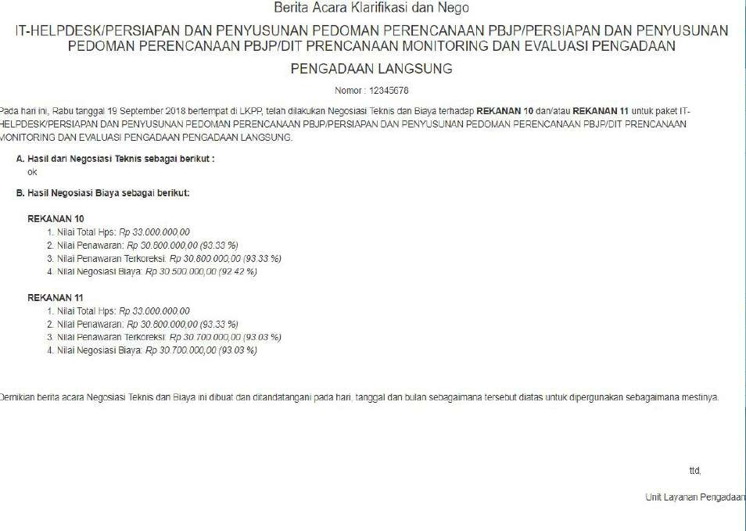
Contoh hasil cetak berita acara klarifikasi dan negosiasi

Gambar 66. Halaman Cetak Berita Acara Klarifikasi dan Negosiasi
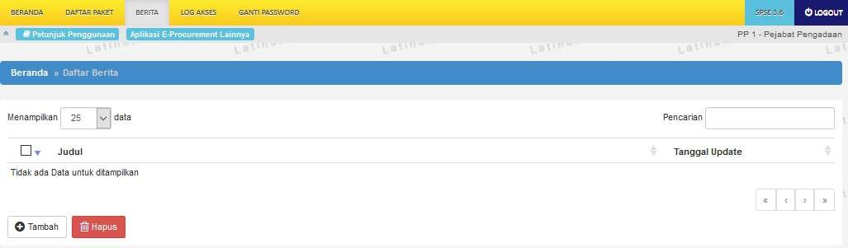

3.Menu Berita

71

Pejabat Pengadaan dapat menambahkan berita pada aplikasi. Klik menu berita kemudian klik button ‘Tambah’ untuk

menambahkan berita.

Tambah Berita

Gambar 67. Halaman Berita

Input informasi berita kemudian kill button ‘Simpan’.

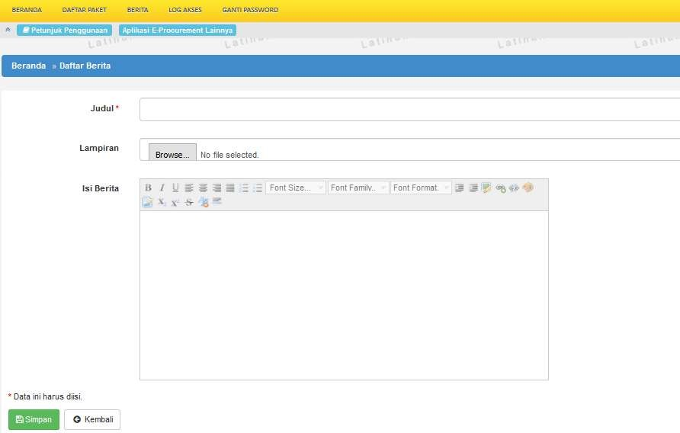

1.Isi Berita

2. Klik Simpan

Gambar 68. Form Berita

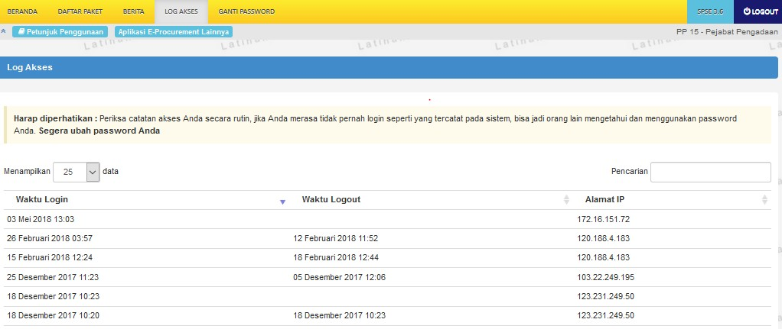
4. Menu Log Akses

Menu Log Akses berisi informasi catatan akses ke dalam aplikasi dari user Pejabat Pengadaan.

History catatan akses terakhir

Gambar 69. Halaman Log Akses

5.Menu Ganti Password

74

Menu ganti password digunakan untuk mengubah password sesuai yang diinginkan untuk keperluan keamanan dan

kemudahan mengingat.

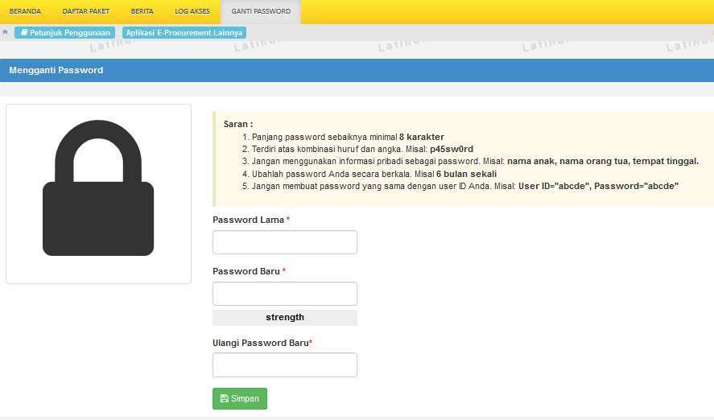

Password Lama isikan dengan password

lama yang telah Anda dimiliki

Klik button simpan
Password Baru isikan dengan password

baru yang anda kehendaki

Ulangi password baru yang telah

diisikan pada kolom sebelumnya

Gambar 70. Halaman Ganti Password
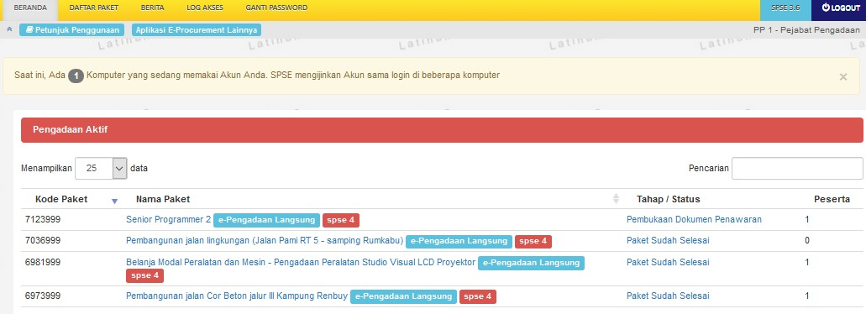

• Password Lama adalah password lama dari akses login Pejabat Pengadaan;

• Password Baru, adalah password baru yang diinginkan;

• Ulangi Password, adalah untuk memastikan password baru yang diinginkan.

Jika terdapat notif seperti dibawah ini, maka sebaiknya user mengganti password secara berkala.

Gambar 71. Notifikasi Pengunaan Akun

